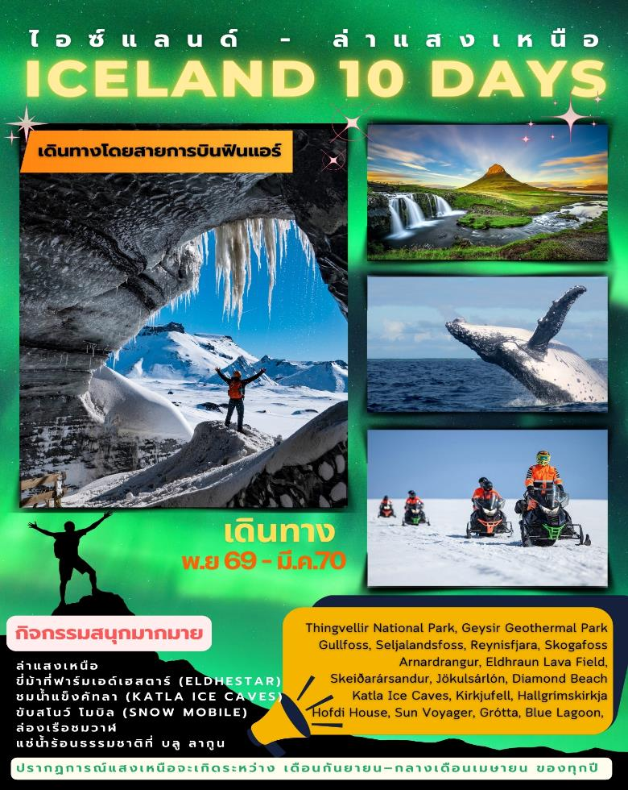

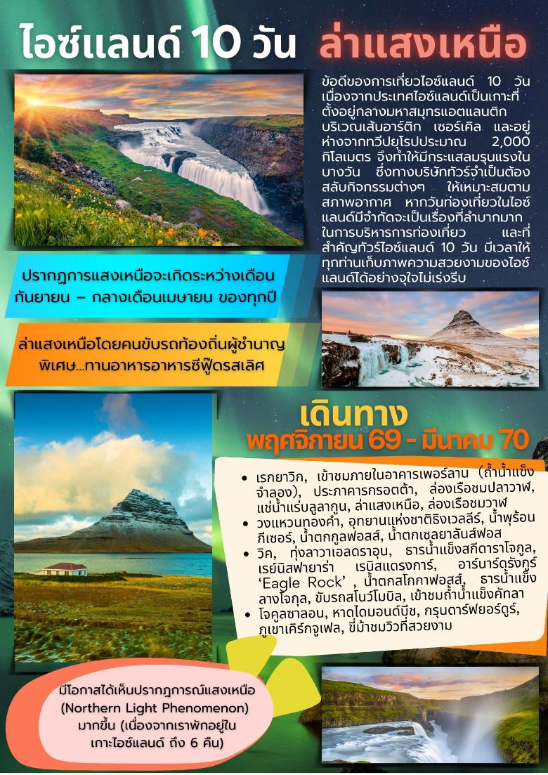

วันแรกของการเดินทาง (1) ท่าอากาศยานสุวรรณภูมิ – เฮลซิงกิ
19.30 น. สมาชิกทุกท่านพร้อมกัน ณ ท่าอากาศยานสุวรรณภูมิ อาคารผู้โดยสารขาออกระหว่างประเทศ ชั้น 4 เคาน์เตอร์สายการบินฟินน์แอร์ เจ้าหน้าที่คอยดูแลเช็คสัมภาระและบัตรที่นั่งบนเครื่อง
22.30 น. เหิรฟ้าสู่ กรุงเฮลซิงกิ โดยสายการบินฟินแอร์ (Finn Air) เที่ยวบินที่ AY146
วันที่สองของการเดินทาง(2) เฮลซิงกิ – เรคยาวิค – กรุนดาร์ฟยอร์ดูร์ – ภูเขาเคิร์กจูเฟล
เซลฟอสส์ / เฮลล่า
06.05 น. เดินทางถึง กรุงเฮลซิงกิ ประเทศฟินแลนด์ (แวะพักรอต่อเครื่อง)
07.20 น. ออกเดินทางสู่ เมืองเรคยาวิค (Reykjavik) โดยสายการบินฟินน์แอร์ (Finnair) เที่ยวบินที่ AY 991
09.15 น. เดินทางถึง สนามบินเคฟลาวิก เมืองเรคยาวิค Reykjavik เมืองหลวงของประเทศไอซ์แลนด์ จากนั้นเดินทางสู่ ‘เมืองกรุนดาร์ฟยอร์ดูร์’ Grundarfjörður ซึ่งเป็นเมืองประมงเล็กๆ ที่เจริญรุ่งเรืองทางตอนเหนือของคาบสมุทรสไนล์แฟลซเนส ตั้งอยู่ระหว่างทิวเขาสูงและทะเล
เที่ยง บริการอาหารกลางวัน ณ ภัตตาคาร
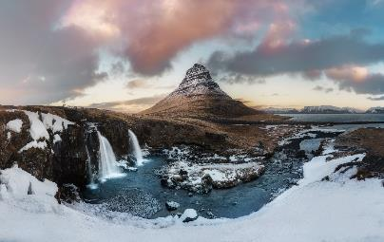
บ่าย นำท่านชม “ภูเขาเคิร์กจูเฟล” Kirkjufell หรือ 'Church Mountain' เป็นยอดเขาที่มีรูปร่างโดดเด่น ซึ่งพบได้บนชายฝั่งทางเหนือของคาบสมุทรสไนล์แฟลซเนสของไอซ์แลนด์ ตั้งอยู่ทางฝั่งตะวันตกของไอซ์แลนด์ (West Iceland) หนึ่งในสถานที่ถ่ายภาพทิวทัศน์ที่มีชื่อเสียงมากที่สุดของไอซ์แลนด์ในมุมมองยอดเขารูปกรวยคว่ำ มีน้ำตกและธารน้ำรายรอบ เป็นภาพสัญลักษณ์ของ ประเทศไอซ์แลนด์ก็ว่าได้ ภูเขาลูกนี้มีความสูงประมาณ 463 เมตร ยิ่งไปกว่านั้น สีสันของเคิร์กจูเฟลล์ จะเปลี่ยนไปตามฤดูกาลที่ผ่านไป ฤดูร้อนมองเห็นเป็นสีเขียวชอุ่ม เต็มไปด้วยชีวิตชีวา ในขณะที่ฤดูหนาวก็ปกคลุมไปด้วยหิมะแน่นอนว่าภายใต้ดวงอาทิตย์เที่ยงคืนนั้นน่าประทับใจยิ่งกว่าในช่วงเดือนมิถุนายน และภายใต้แสงเหนือ ซึ่งเห็นได้ดีที่สุดระหว่างเดือนกันยายนถึงเมษายน / นำท่านเดินทางสู่เมืองเซลฟอสส์
ค่ำ บริการอาหารมื้อค่ำ ณ ภัตตาคาร
พักที่ : South Coast Hotel / Selfoss Hotel หรือที่พักระดับใกล้เคียง
*** ท่านสามารถเดินเล่นชมความงามของธรรมชาติได้อย่างเต็มที่ การเกิดแสงเหนือเป็นปรากฏการณ์ธรรมชาติที่ไม่สามารถคาดเดาได้ แต่มีความเป็นไปได้สูงที่จะเกิดให้เห็นในเวลากลางคืนช่วงเดือน ก.ย. - มี.ค. ***

วันที่สามของการเดินทาง(3) เซลฟอสส – ขับรถสโนว์โมบิลตะลุยธารน้ำแข็งลางโจกุล
วงแหวนทองคำ – น้ำตกกูลฟอสส์ – น้ำพุร้อนกีเซอร์
อุทยานแห่งชาติธิงเวลลีร์ – เซลฟอสส์ / เฮลล่า
เช้า บริการอาหารเช้า ที่ห้องอาหารของโรงแรม
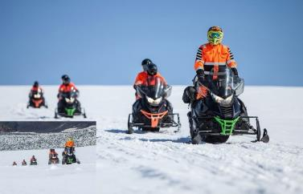
นำท่านร่วมกิจกรรมขับสโนว์ โมบิล(Snow Mobile) โดยเดินทางไปยังธารน้ำแข็งลางโจกุลด้วยรถ Super Jeep แบบเศษซึ่งเป็นประสบการณ์ที่น่าตื่นเต้นสู่แคมป์ฐานธารน้ำแข็ง รับอุปกรณ์สำหรับสโนว์โมบิลที่จำเป็นทั้งหมด รวมถึงชุดสโนว์โมบิล ถุงมือ ไหมพรม และหมวกนิรภัยสำหรับการขี่สโนว์โมบิล ไกด์มืออาชีพที่นำขับสโนว์โมบิลจะแสดงวิธีบังคับสโนว์โมบิลอย่างปลอดภัยธารน้ำแข็งลางโจกุลเป็นที่ตั้งของหลุมอุกกาบาตภูเขาไฟที่เต็มไปด้วยน้ำแข็งขนาดมหึมาหลายแห่ง ซึ่งล้อมรอบด้วยภูเขาไฟตั้งตระหง่านและตั้งอยู่ในพื้นที่ภายในที่สวยงามของไอซ์แลนด์ มุมมองจากด้านข้างของลางโจกุลนั้นน่าทึ่งทีเดียวเพราะสามารถมองเห็นที่ตั้งของธารน้ำแข็ง Eiríksjökull ภูเขาที่สูงที่สุดในไอซ์แลนด์ตะวันตก ธารน้ำแข็ง Hofsjökull รูปโดม และเทือกเขา Kerlingafjöll ได้ในระยะไกล

*** หมายเหตุ ธารน้ำแข็งหลายแห่งอาจจะเกิดการละลายเนื่องจากผลกระทบของภาวะโลกร้อน หรืออาจจะเกิดกรณีที่สภาพอากาศไม่อำนวย ซึ่งอาจจะทำให้ไม่ปลอดภัยในการขับรถสโนว์โมบิล บริษัทฯ จึงขอสงวนสิทธิ์ในการเปลี่ยนเป็นกิจกรรมอื่นที่ปลอดภัยทดแทนในกรณีที่เกิดเหตุการณ์ดังกล่าว เช่น การขับรถ ATV ลงไปตามแนวชายฝั่งคาบสมุทรดีร์โฮเลย์ ข้ามแม่ลำธารสายเล็กๆ ไปที่ซากเครื่องบิน DC3 ที่ถูกทิ้งร้างบนชายหาดสีดำที่ ‘โซลเฮมาซานดูร์’ (Sólheimasandur) ซึ่งเป็นจุดถ่ายรูปที่เป็นอีกหนึ่งแลนด์มาร์คสำคัญของประเทศไอซ์แลนด์

เที่ยง บริการอาหารกลางวัน ณ ภัตตาคาร
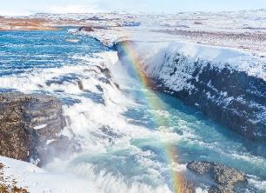
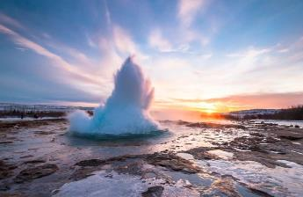
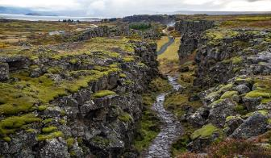
บ่าย นำท่านออกเดินทางสู่ “เส้นทางวงแหวนทองคำ” Golden Circle เส้นทางธรรมชาติ มรดกโลก นำท่านชม “น้ำตกกูลฟอสส์” GullFoss หรือ ‘น้ำตกทองคำ’ ที่มีความสวยงามที่สุด และใหญ่ที่สุดในไอซ์แลนด์ น้ำตกอันงดงามไหลมาจาก “แม่น้ำฮวิตา” (Hvitá River) ไหลจากธารน้ำแข็ง‘ลางโจกุล’ (Langjökull) ซึ่งเป็นธารน้ำแข็งที่ใหญ่เป็นอันดับสองของไอซ์แลนด์ ก่อนจะลดหลั่นลงมา 32 เมตร จากนั้นนำท่านเดินทางสู่ “น้ำพุร้อนกีย์เซอร์” Geysir Geothermal Park ชมบ่อน้ำพุ “สโทรคูร์” (Strokkur) ซึ่งเป็นบ่อน้ำพุร้อนที่มีชื่อเสียงที่สุดของประเทศ สโทรคูร์จะปะทุทุก 5-10 นาที โดย สูงจากพื้น 20-40 เมตร จากนั้นนำท่านเดินทางเข้าสู่ “บริเวณอุทยานแห่งชาติธิงเวลลีร์” Thingvellir National Park ทางองค์การยูเนสโกได้ขึ้นทะเบียนให้เป็นมรดกโลกด้านวัฒนธรรมในปี ค.ศ.2004 ชม “Logberg” จุดบริเวณที่เคยเป็นเป็นรัฐสภาหรือสถานที่แสดงความคิดเห็นและคัดเลือกผู้นำของชาวไอซ์แลนด์ มาตั้งแต่ปี ค.ศ.930 และเป็นพื้นที่ ที่ได้การยอมรับว่ามีธรรมชาติที่สวยงามของไอซ์แลนด์แห่งหนึ่ง เดินผ่านรอยแตกร้าวของของโลกที่มีความลึกลงสู่ใต้ดินถึง 14 เมตร ที่เกิดจากแผ่นดินไหว เมื่อปี ค.ศ. 1784 และทุกๆ ปีรอยแตกนี้ก็จะขยายออกไปอีกถึงปีละ 1 เซนติเมตร นำท่านชม “ทะเลสาบ Pingvallavatn” ทะเลสาบธรรมชาติที่มีขนาดใหญ่ที่สุดในไอซ์แลนด์ / นำท่านเดินทางสู่ที่พักเซลฟอสส
ค่ำ บริการอาหารมื้อค่ำ ณ ภัตตาคาร
พักที่ : South Coast Hotel / Selfoss Hotel หรือที่พักระดับใกล้เคียง
*** ท่านสามารถเดินเล่นชมความงามของธรรมชาติได้อย่างเต็มที่ การเกิดแสงเหนือเป็นปรากฏการณ์ธรรมชาติที่ไม่สามารถคาดเดาได้ แต่มีความเป็นไปได้สูงที่จะเกิดให้เห็นในเวลากลางคืนช่วงเดือน ก.ย. - มี.ค. ***
วันที่สี่ของการเดินทาง(4) เซลฟอสส์ / เฮลล่า – น้ำตกเซลยาลันส์ฟอส – น้ำตกสโกกาฟอสส์
เข้าชมถ้ำน้ำแข็งคัทลา – วิค/เฮลล่า
เช้า บริการอาหารเช้า ที่ห้องอาหารของโรงแรม
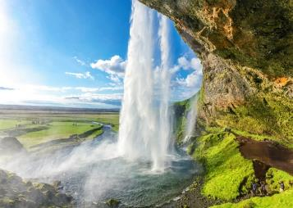
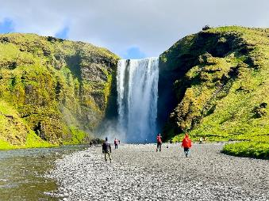
นำท่านแวะชม “น้ำตกเซลยาลันส์ฟอส” (SeljalandsFoss) น้ำตกเซลยาลันส์ฟอสส์เป็นน้ำตกที่สูงตระหง่านถึง 62 เมตร นอกจากนี้ยังเป็นเอกลักษณ์และอาจอยู่ในรายชื่อ 10 สิ่งมหัศจรรย์ทางธรรมชาติที่มีการถ่ายภาพมากที่สุดในไอซ์แลนด์ ซึ่งไหลมาจากแม่น้ำสโกก้า ลักษณะเด่นที่สุดของเ ซลยาลันส์ฟอสส์ คือทางเดินที่ทอดยาวไปรอบๆ หน้าผาด้านหลังน้ำตกมีถ้ำกว้าง มีโขดหินและเส้นทางที่สามารถเดินชมได้เต็มที่ในฤดูร้อน จากนั้นเดินทางสู่ “น้ำตกสโกกาฟอสส์” (Skogafoss) ตั้งอยู่ใกล้หมู่บ้านเล็กๆ ของสโกการ์ ทางใต้ของภูเขาไฟธารน้ำแข็งเอยาฟยาลลาโจกุล น้ำตกสโกกาฟอสส์ มีความสูงถึง 60 เมตรและกว้าง 25 เมตร ที่มีเอกลักษณ์เฉพาะตัวเพราะน้ำตกนี้มาจากธารน้ำแข็งสองแห่งโดยตรง คือ เอยาฟยาลลาโจกุลและไมร์ดาลสโจกุล ถือเป็นน้ำตกที่ใหญ่ที่สุดแห่งหนึ่งในไอซ์แลนด์
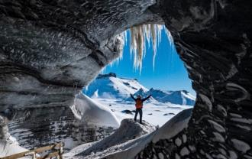
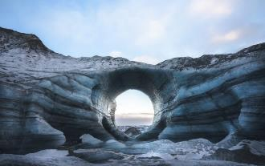
เที่ยง บริการอาหารกลางวัน ณ ภัตตาคาร บริการเมนู สเต็กเนื้อ ** สำหรับท่านที่ไม่ทานเนื้อ กรุณาแจ้งฝ่ายขายล่วงหน้าอย่างน้อย 15 วัน ก่อนเดินทาง โดยทางบริษัทขอสงวนสิทธิ์จัดเป็น สเต็กปลาหรื สเต็กไก่ แทน **
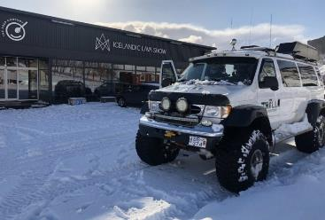
บ่าย นำท่านเปลี่ยนการเดินทางเป็นรถขับเคลื่อนสี่ล้อ (4WD Super Jeep) เดินทางสู่ “ถ้ำน้ำแข็งคัทลา” Katla Ice Caves ตั้งอยู่บริเวณภูเขาไฟคัทล่าที่ดับลงแล้วที่ใต้ธารน้ำแข็งไมดาลโจคูล ชมวิวทิวทัศน์ที่แปลกตาระหว่างทางของทุ่งลาวา เดินทางถึงจุดจอดรถ ไกด์ท้องถิ่นจะเตรียมรองเท้าตะข้อและหมวกกันน็อค ให้กับทุกท่าน เพื่อการเดินท่องเที่ยวอย่างปลอดภัย นำท่านเดินสู่บริเวณปาก'ถ้ำธารน้ำแข็ง' เข้าชมถ้ำน้ำแข็งคัทลา ที่มีอายุกว่า 800 ปี เป็นถ้ำน้ำแข็งธรรมชาติแห่งเดียวที่เข้าถึงได้ตลอดทั้งปีและอยู่ใกล้เมืองเรคยาวิกที่สุด วิวภายในถ้ำน้ำแข็งนั้นงดงามด้วยการผสมผสานของสีของน้ำแข็ง และมีโอกาสได้เห็นน้ำแข็งสีดำที่เกิดจากเถ้าถ่านสีดำจากการระเบิดของภูเขาไฟครั้งก่อน นำทางโดยไกด์ท้องถิ่นผู้ชำนาญเส้นทางเก็บภาพความงดงามอย่างจุใจ / นำท่านเดินทางกลับสู่ที่พัก
ค่ำ บริการอาหารมื้อค่ำ ณ ภัตตาคาร
พักที่: Dyrholaey Hotel / Stracta Hotel หรือที่พักระดับใกล้เคียง
*** ท่านสามารถเดินเล่นชมความงามของธรรมชาติได้อย่างเต็มที่ การเกิดแสงเหนือเป็นปรากฏการณ์ธรรมชาติที่ไม่สามารถคาดเดาได้ แต่มีความเป็นไปได้สูงที่จะเกิดให้เห็นในเวลากลางคืนช่วงเดือน ก.ย. - มี.ค. ***
วันที่ห้าของการเดินทาง(5) วิค/เฮลล่า – โจคูลซาลอน – หาดไดมอนด์บีช
ธารน้ำแข็งสกี ดาราโจกูล – ทุ่งลาวาเอลดราอุน – วิค/เฮลล่า
เช้า บริการอาหารเช้า ที่ห้องอาหารของโรงแรม
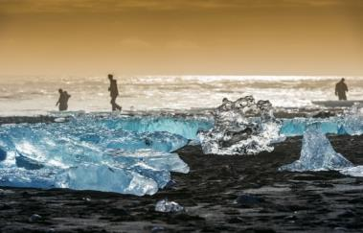
นำท่านเดินทางสู่ “โจคูซาลอน” (Jökulsárlón Lake) ทะเลสาบธารน้ำแข็งที่มีชื่อเสียงที่สุดของไอซ์แลนด์ ตั้งอยู่ทางทิศตะวันออกเฉียงใต้อย่างสะดวกโดยทางหลวงวงแหวนหมายเลข 1 ประมาณกึ่งกลางระหว่างเขตอนุรักษ์ธรรมชาติสกัฟตาเฟลล์ (Skaftafell Nature Reserve) และเฮิฟน์ (Höfn) โจกุลซาลอนเป็นทะเลสาบที่เต็มไปด้วยน้ำที่ละลายจากธารน้ำแข็งทางออก จากธารน้ำแข็ง ‘เบรดาเมร์คูร์โจกุล’ (Breiðamerkurjökull) ซึ่งเป็นลิ้นน้ำแข็งที่ใหญ่ที่สุดของยุโรปจากธารวาทนาโจกุล เมื่อภูเขาน้ำแข็งเคลื่อนตัวข้ามทะเลสาบในที่สุดลอยออกไปในทะเลและถูกซัดขึ้นฝั่ง จนกลายเนื่องจากความแวววาวบนหาดทรายสีดำของ ‘เบรดาเมร์คูร์ซานดูร์’ (Breiðamerkursandur) ทำให้บริเวณนี้ได้รับฉายาว่า 'หาดทรายเพชร' (Diamond Beach)
เที่ยง บริการอาหารกลางวัน ณ ภัตตาคาร
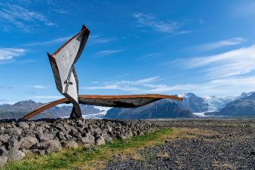
บ่าย นำท่านเดินทางสู่จุดชมวิวธารน้ำแข็ง “สกีดาราโจกูล” ชมเศษซากของสะพานสกีดารา สะพานที่เคยเป็นช่วงที่ยาวที่สุดในไอซ์แลนด์ซึ่งเป็นส่วนหนึ่งของถนนวงแหวน คานสะพานที่บิดเป็นเกลียวจากการถูกพัดพาไปโดยความร้อนจากภูเขาไฟและน้ำท่วมจากธารน้ำแข็ง มีฉากด้านหลังเป็นที่ราบสกีดาราซานดูร์ (Skeiðarársandur) ซึ่งเป็นที่ราบทรายภูเขาไฟสีดำที่ใหญ่ที่สุดในโลก และมองเห็นธารน้ำแข็งสกีดาราราโจกุล (Skeiðarárjökull) และธารน้ำแข็ง สวินาเฟลล์สโจกุล (Svinafellsjökull) อย่างสวยงามชัดเจน จากนั้นเดินทางสู่จุดชมวิว “ทุ่งลาวาเอลดราอุน” (Eldhraun Lava Field) หรือ “ทุ่งลาวาไฟ” ขึ้นชื่อว่าเป็นทุ่งลาวาที่ใหญ่ที่สุดในโลก เกิดจากปะทุที่ยิ่งใหญ่ที่สุดครั้งหนึ่งที่บันทึกไว้ นั่นคือการปะทุของภูเขาไฟลาไค (Laki) ในช่วงปลายศตวรรษที่ 18 ช่วงเวลาสองปีระหว่างปี 1783-1784 ทุ่งลาวาไฟมีเนื้อที่ 565 ตารางกิโลเมตร สมควรแก่เวลา เดินทางกลับสู่ที่พัก
ค่ำ บริการอาหารมื้อค่ำ ณ ภัตตาคาร
พักที่: Dyrholaey Hotel / Stracta Hotel หรือที่พักระดับใกล้เคียง
*** ท่านสามารถเดินเล่นชมความงามของธรรมชาติได้อย่างเต็มที่ การเกิดแสงเหนือเป็นปรากฏการณ์ธรรมชาติที่ไม่สามารถคาดเดาได้ แต่มีความเป็นไปได้สูงที่จะเกิดให้เห็นในเวลากลางคืนช่วงเดือน ก.ย. - มี.ค. ***

วันที่หกของการเดินทาง(6) วิค/เฮลล่า – หาดทรายดำ – เรนิสแดรงการ์
อาร์นาร์ดรังกูร์ (หินนกอินทรีย์)–ฟาร์มม้า – ขี่ม้าชมวิว –เรคยาวิค
เช้า บริการอาหารเช้า ที่ห้องอาหารของโรงแรม
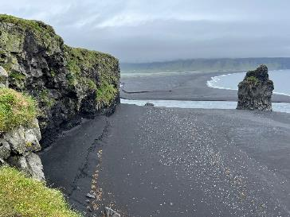
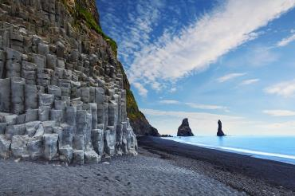
นำท่านชมหาดทรายดำ ‘เรย์นิสฟายาร่า’ (Reynisfjara) หาดทรายสีดำที่ก่อตัวขึ้นเมื่อลาวาเย็นตัวลง จากภูเขาไฟคัทลาอันโด่งดังได้ปะทุขึ้นเมื่อหลายศตวรรษก่อน บริเวณชายหาดเรย์นิสฟยาร่าซึ่งเป็นที่ตั้งของกลุ่มหิน “เรนิสแดรงการ์” (Reynisdrangar) ซึ่งเป็นเสาหินหินบะซอลต์สูงตระหง่านออกมาจากมหาสมุทรสูง 66 เมตร ที่ปลายสุดของหาดทรายสีดำที่ทอดยาวสุดสายตา แฟนๆ ของซีรีย์ Game of Thrones อาจรู้จักเสาหินบะซอลต์ที่โดดเด่นและทรายสีดำใช้ที่นี่เป็นฉากของ 'North of the Wall' นอกจากนี้ยังปรากฏใน Vikings, A Star Wars : Rogue One จากนั้นเดินทางสู่ “อาร์นาร์ดรังกูร์” (Arnardrangur) หรือ ‘Eagle Rock’ ในดีร์โฮเลย์ ที่เรียกหินนี้ว่า ‘Eagle Rock’ เพราะนกอินทรีเคยทำรังอยู่จำนวนมาก ชมวิวที่เลื่องชื่อด้านทัศนียภาพอันตระการตาของชายฝั่งคาบสมุทรดีร์โฮเลย์ และความอุดมสมบูรณ์ของนกนานาพันธุ์ ประทับใจกับทัศนียภาพของซุ้มประตูหินของดีร์โฮเลย์ ซุ้มหินขนาดใหญ่สูง 100 เมตร เป็นผลมาจากการกัดเซาะหลายศตวรรษ
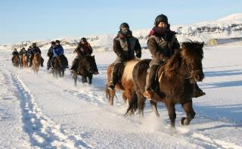
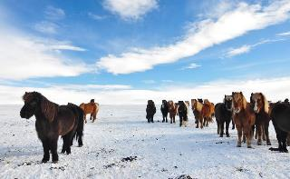
เที่ยง บริการอาหารกลางวัน ณ ภัตตาคาร
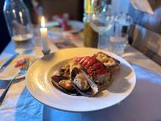
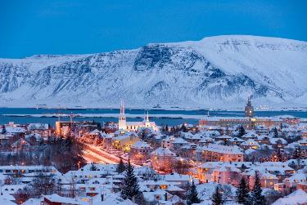
บ่าย นำท่านเดินทางสู่ฟาร์มม้าเอด์เฮสตาร์ (Eldhestar)เป็นฟาร์มม้าที่ใหญ่และเก่าแก่มากที่สุดแห่งหนึ่งของไอซ์แลนด์ ให้ท่านได้สัมผัสม้าสายพันธุ์นอร์ดิคอย่างใกล้ชิดโดยไกด์ท้องถิ่นที่คอยดูและและให้คำแนะนำในการบังคับม้า ให้ความรู้ทุกท่านเกี่ยวกับการเลี้ยงและเพาะพันธุ์ม้าพันธุ์พื้นเมืองที่หายาก เนื่องจากม้าที่ไอซ์แลนด์จะเป็นพันธุ์ดังเดิมของชาวนอร์ดที่ไม่มีการผสมข้ามสายพันธุ์(ไอซ์แลนด์ไม่อนุญาตให้นำม้าจากต่างชาติเข้ามาในประเทศ) จากนั้นนำท่านขี่ม้าเดินตามเส้นทางที่เตรียมไว้เพื่อชมความงดงามของธรรมชาติและทุ่งหิมะที่ขาวโพลน ท่านจะเพลิดเพลินไปกับธรรมชาติและความน่ารักของม้าเหล่านี้ นำท่านเดินทางกลับสู่ “กรุงเรคยาวิค” Reykjavik เมืองหลวงของประเทศไอซ์แลนด์ ที่มีความสวยงามไม่แพ้เมืองหลวงอื่นๆในแถบสแกนดิเนเวีย ท่านจะได้ สัมผัสกับธรรมชาติอันแสนบริสุทธิ์ นำท่านเที่ยวชมเมืองหลวงแสนสวยริมชายฝั่งทะเลแห่งนี้ และเป็นเมืองหลวงที่ตั้งอยู่ใกล้กับขั้วโลกเหนือมากที่สุดโดยตั้งอยู่ไม่ไกลจากเส้นอาร์กติกเซอร์เคิลมากนัก ทำเลที่ตั้งอยู่ทางด้านตะวันตกเฉียงใต้ของประเทศ ซึ่ง Ingolfur Arnarson ชาวนอร์ดิค เป็นผู้อพยพคนแรกที่มาตั้งรกรากที่เรคยาวิกในปี ค.ศ. 870 เมื่อเรคยาวิกกลายเป็นเมืองที่เป็นศูนย์กลางทางการค้าและธุรกิจการประมง จึงได้มีการก่อตั้งให้เป็นเมืองหลวง ปัจจุบันเขตเมืองมีประชากรประมาณ 120,000 คน
ค่ำ บริการอาหารมื้อค่ำ ณ ภัตตาคาร บริการเมนูพาสต้าซีฟู๊ดและล็อบสเตอร์ ** สำหรับท่านที่แพ้อาหารทะเล กรุณาแจ้งฝ่ายขายล่วงหน้า 15 วัน ก่อนเดินทาง โดยทางบริษัทขอสงวนสิทธิ์ จัดเป็นเมนูสเต็กไก่ หรือสเต็กหมูแทน **
พักที่: Grand Hotel / Natura-Berjaya Hotel / Foss Hotel หรือที่พักระดับใกล้เคียง

วันที่เจ็ดของการเดินทาง(7) เรคยาวิค – ชมเมืองเก่าเรคยาวิค – ล่องเรือชมปลาวาฬ
ช้อปปิ้งสินค้าพื้นเมือง – ล่าแสงเหนือ
เช้า บริการอาหารเช้า ที่ห้องอาหารของโรงแรม
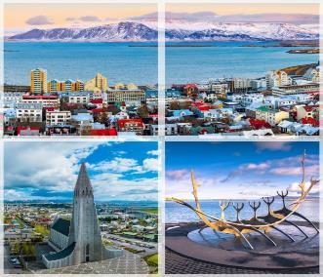
นำท่านชม “โบสถ์ฮัลล์กรีมสคิร์คยา” Hallgrímskirkja โบสถ์นิกายลูเทอรัน ในกรุงเรคยาวิก มีความสูง 73 เมตร เป็นโบสถ์ที่ใหญ่ที่สุดในไอซ์แลนด์ เริ่มก่อสร้างในปี 1945 ใช้เวลาสร้างถึง 38 ปีจึงสำเร็จในปี 1986 นำท่านเก็บภาพอาคาร (Hofdi House) ที่ใช้ประชุมผู้นำระหว่างประธานาธิบดีเรแกน กับประธานาธิบดีกอบอชอฟ ในการประชุมสุดยอดเมืองเรคยาวิกปี 1986 ช่วงสมัยสงครามเย็น จากนั้นนำท่านเก็บภาพซัน โวยาเจอร์ (Sun Voyager) สัญลักษณ์ของเสรีภาพ เป็นแลนด์มาร์กที่สำคัญของกรุงเรคยาวิค เก็บภาพอาคารฮาร์ป้า (Harpa Concert Hall) ที่ได้รับรางวัลจากการประกวดทางสถาปัตยกรรม ในปี 2013
เที่ยง บริการอาหารมื้อกลางวัน ณ ภัตตาคาร
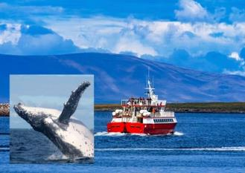
นำท่านเดินทางสู่ท่าเรือ “ล่องชมปลาวาฬ” Reykjavik Whale Watching ซึ่งท่านจะได้สัมผัสกับประสบการณ์ใหม่ในการชมสัตว์ทางท้องทะเล ซึ่งท่านจะได้พบกับนกทะเลชนิดต่างๆ มากมาย รวมไปถึงปลาวาฬนานาพันธุ์ ไม่ว่าจะเป็นพันธุ์ Killer Whale (Orca), Minke Whale Humpback Whale นอกจากนั้น ท่าจะมีโอกาสได้พบกับความน่ารักของปลาโลมา Dolphin ซึ่งจะมาว่ายน้ำหยอกล้อท่านอยู่ข้างเรืออย่างมากมาย ถือเป็นความน่ารักและความงดงามทางธรรมชาติซึ่งมีเฉพาะในดินแดนแถบนี้เท่านั้น (บนเรือมีชุดกันหนาวบริการ บริษัทขอสงวนสิทธิ์ในกรณีที่เรือยกเลิกให้บริการอันเนื่องมาจากสภาพอากาศไม่เอื้ออำนวย) จากนั้นอิสระเลือกซื้อหาสินค้าท้องถิ่นเป็นของที่ระลึก ชมย่านถนนคนเดินที่สองข้างทางเต็มไปด้วยอาคารสวยๆ เรียงรายไปด้วยสินค้าพื้นเมืองและแบรนด์ต่างๆ อิสระให้ท่านได้เลือกซื้อสินค้าตามอัธยาศัย ในย่านถนนคนเดิน หรือห้างสรรพสินค้าท้องถิ่น
ค่ำ บริการอาหารมื้อค่ำ ณ ภัตตาคารอาหารไทย
พักที่: Grand Hotel / Natura-Berjaya Hotel / Foss Hotel หรือที่พักระดับใกล้เคียง
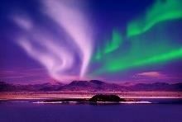
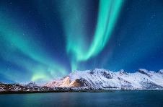
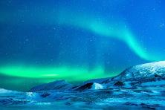
21.00 นำท่าน ตามล่าหาแสงเหนือ (Northern lights) หรือ แสงออโรร่า (Aurora borealis) โดยรถโค้ช (มีฮีทเตอร์) คนขับรถผู้ชำนาญจะนำท่านไปยังจุดที่มีโอกาสเห็นแสงเหนือมากที่สุดใช้เวลา ประมาณ 3 ชั่วโมง แสงเหนือเป็นปรากฏการณ์ทางธรรมชาติที่จะปรากฏในตอนกลางคืนยามที่ท้องฟ้าโปร่ง ในช่วงหน้าหนาวเท่านั้น ซึ่งแสงออโรร่า (Aurora borealis) จะปรากฎเป็นแสงสีเขียวที่พาดผานท้องฟ้ายามค่่าคืน *** การพบเห็นปรากฏการณ์แสงเหนือ เป็นปรากฏการณ์ทาง ธรรมชาติไม่สามารถกำหนดหรือทราบล่วงหน้าได้โอกาสที่จะได้เห็นขึ้นอยู่กับสภาพอากาศเป็นสัาคัญ และ โปรแกรมอาจมีการปรับเปลี่ยนได้ตามความเหมาะสม ***
วันที่แปดของการเดินทาง(8) เรคยาวิค – ชมวิวเมืองเรคยาวิค(อาคารพาลาน)
แช่น้ำแร่บูล ลากูน
เช้า บริการอาหารเช้า ที่ห้องอาหารของโรงแรม
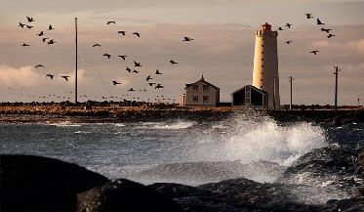
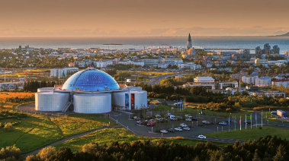
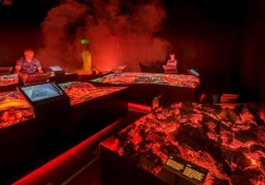
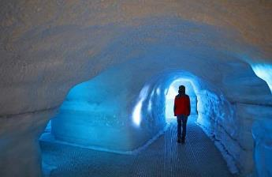
นำท่านสู่ “ประภาคารกรอตตา’ Grótta Light house เป็นเขตอนุรักษ์ธรรมชาติที่ปลายคาบสมุทรเซลต์ยาร์นาร์เนส (Seltjarnarnes Peninsula) ทางตะวันตกเฉียงเหนือสุดของพื้นที่เกรเทอร์เรคยาวิก ชม ‘ประภาคารกรอตตา’ หนึ่งในประภาคารที่เก่าแก่ที่สุดในไอซ์แลนด์ ปัจจุบัน กรอตตา เป็นหนึ่งในสถานที่ที่มีผู้เข้าชมมากที่สุด ซึ่งดึงดูดทั้งคนในท้องถิ่นและนักท่องเที่ยวต่างชาติตลอดทั้งปี นำท่าน “ขึ้นลิฟต์สู่ชั้นบนสุดของตึกพาร์ลาน” (Perlan) เป็นตึกสไตล์โมเดิร์น ที่มีภัตตาคารอยู่ด้านบนให้ท่านชมวิวทิวทัศน์ของกรุงเรคยาวิคอย่างเต็มที่แบบ 360 องศา อิสระกับการ “เข้าชมส่วนจัดแสดง Worder of Iceland” ประกอบไปด้วยส่วนจัดแสดงเกี่ยวกับการเกิดปรากฏการณ์ธรรมชาติทางธรณีวิทยาต่างๆ ที่เกิดในประเทศไอซ์แลนด์ การเกิดธารน้ำแข็ง การเกิดแสงเหนือ การปะทุของภูเขาไฟ ฯลฯ ผ่านการแสดงแสงสีเสียง นอกจากนั้น ท่านสามารถเข้าชม Perlan Ice cave ถ้ำน้ำแข็งในร่มแห่งแรกในโลก มีความยาว 100 เมตร และสร้างขึ้นจากหิมะกว่า 350 ตันจากภูเขาบลูเมาน์เท่นในไอซ์แลนด์ สัมผัสอากาศหนาวเหน็บและสภาพแวดล้อมของธารน้ำแข็งที่สำคัญต่อระบบนิเวศ หรืออิสระทุกท่านช้อปปิ้งสินค้าที่ระลึกตามอัธยาศัย
เที่ยง บริการอาหารมื้อกลางวัน ณ ภัตตาคาร
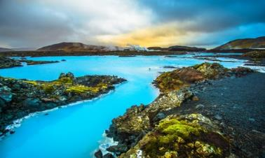
บ่าย นำท่านเดินทางสู่ “บ่อน้ำร้อน บลู ลากูน” Blue Lagoon ซึ่งเป็นบ่อน้ำร้อนซึ่งเต็มไปด้วยแร่ธาตุมากมาย อาทิ ซิลิกา, พืชทะเล, โคลนซิลิกา, ฟลูออรีน, โซเดียม โปตัสเซียม, แคลเซี่ยม, ซัลเฟต, คลอรีน, คาร์บอนไดออกไซด์ เป็นต้น นอกจากนั้นภายในบ่อน้ำร้อนบูลลากูนยังมีเกลือแร่ซึ่งจะช่วยให้ท่านผ่อนคลายและรักษาโรคที่เกี่ยวกับผิวหนังได้ และยังช่วยให้ผิวพรรณเปล่งปลั่งอีกด้วย ท่านจะได้สัมผัสกับความสบายตัว จากการลงแช่และอาบน้ำในบ่อน้ำร้อนบูล ลากูน (พิเศษ…ทาง บลู ลากูน ได้จัดเตรียมอุปกรณ์ในการเข้าใช้บริการไว้ให้เรียบรอยแล้ว อาทิ ครีมทาผิว และผ้าขนหนู ให้ทางมีเวลาผ่อนคลายกับการแช่น้ำแร่อย่างจุใจ)
ค่ำ บริการอาหารมื้อค่ำ ณ ภัตตาคาร
พักที่: Park Inn by Radisson Keflavik Hotel / หรือที่พักระดับใกล้เคียง
วันที่เก้าของการเดินทาง(9) เรคยาวิค – เดินทางกลับ
เช้า บริการอาหารเช้า ที่ห้องอาหารของโรงแรม
นำท่านสู่สนามบินเคฟลาวิก (Keflavik International Airport) กรุงเรคยาวิก
10.00 ออกเดินทางสู่กรุงเฮลซิงกิ โดยเที่ยวบิน AY992
15.25 เดินทางถึงสนามบินเฮลซิงกิ (เวลาที่ เฮลซิงกิ เร็วกว่า ไอซ์แลนด์ 2 ชั่วโมง) / นำท่านเปลี่ยนเครื่องบิน
17.25 เหิรฟ้ากลับสู่กรุงเทพฯ สุวรรณภูมิ โดยสายการบินฟินแอร์ Finn Air เที่ยวบินที่ AY143
วันที่สิบของการดินทาง(10) สนามบินสุวรรณภูมิ
09.45 เดินทางถึงท่าอากาศยานสุวรรณภูมิ / โดยสวัสดิภาพพร้อมความประทับใจ

************** ICELAND 10 DAYS (AY) NOV 2026 – MAR 2027 **************

*** หมายเหตุ โปรแกรมการเดินทางอาจเปลี่ยนแปลงได้ตามความเหมาะสม เนื่องจากสภาพ ลม ,ฟ้า , อากาศ,การล่าช้าอันเนื่องมาจากสายการบิน และสถานการณ์ในต่างประเทศที่ทางคณะเดินทางในขณะนั้น เพื่อความปลอดภัยในการเดินทาง โดยได้มอบหมายให้ หัวหน้าทัวร์มีอำนาจตัดสินใจ ณ ขณะนั้นทั้งนี้การตัดสินใจ จะคำนึงถึงผลประโยชน์ของหมู่คณะเป็นสำคัญ

อัตราค่าบริการ (รวมทิปคนขับรถ * ค่าวีซ่ายุโรป)
วันออกเดินทาง | ผู้ใหญ่พัก  ห้องละ 2 ท่าน | เด็กอายุต่ำกว่า 12 ปี  พักกับผู้ใหญ่ 1 ท่าน | เด็กอายุต่ำกว่า 12 ปี  พักกับ ผู้ใหญ่ 2 ท่าน  (เสริมเตียง) | พักเดี่ยว  เพิ่มท่านละ
13 – 22 พ.ย.69 | 199,900 | 199,900 | 199,900 | 45,900
04 – 13 ธ.ค.69  วันหยุดวันพ่อ&รัฐธรรมนูญ | 199,900 | 199,900 | 199,900 | 45,900
25 ธ.ค.69 – 03 ม.ค.70  เทศกาลคริสต์มาส&ปีใหม่ | กรุณาสอบถามเจ้าหน้าที่ฝ่ายขาย
22 – 31 ม.ค. 70 | 199,900 | 199,900 | 199,900 | 45,900
12 – 21 ก.พ.70  วันวาเลนไทน์และวันมาฆบูชา | 205,900 | 205,900 | 205,900 | 45,900
05 – 14 มี.ค.70 | 207,900 | 207,900 | 207,900 | 45,900
19 – 28 มี.ค.70 | 205,900 | 205,900 | 205,900 | 45,900
(กรุณาสำรองที่นั่งล่วงหน้าก่อนการเดินทางอย่างน้อย 8 สัปดาห์เพื่อความสะดวกในการยื่นวีซ่า)
*** ท่านที่ต้องการบินด้วยที่นั่งชั้นธุรกิจกรุณาติดต่อเจ้าหน้าที่ฝ่ายขาย ***

อัตราค่าบริการนี้รวม
- ค่าตั๋วเครื่องบินไป-กลับ กรุงเทพฯ-เฮลซิงกิ-เรคยาวิค//เรคยาวิค-เฮลซิงกิ-กรุงเทพฯ
- ค่ารถปรับอากาศนำเที่ยวตามระบุไว้ในรายการ พร้อมคนขับรถที่ชำนาญเส้นทาง กฎหมายในยุโรปไม่อนุญาตให้คนขับรถเกิน 12 ช.ม./วัน
- โรงแรมที่พักตามระบุหรือเทียบเท่าในระดับเดียวกัน ราคาโรงแรมจะปรับขึ้น 3-4 เท่าตัว หากวันเข้าพักตรงกับงานเทศกาลเทรดแฟร์หรือการประชุมต่างๆ อันเป็นผลที่ทำให้ต้องมีการปรับเปลี่ยนย้ายเมือง โดยคำนึงถึงความเหมาะสมเป็นหลัก
- ค่าอาหารที่ระบุในรายการ ให้ท่านได้เลิศรสกับอาหารท้องถิ่นในแต่ละประเทศ
- ค่าบริการนำทัวร์โดยหัวหน้าทัวร์ผู้มีประสบการณ์นำเที่ยวให้ความรู้ และคอยดูแลอำนวยความสะดวกตลอดการเดินทาง 1 ท่าน
- ค่าประกันอุบัติเหตุและสุขภาพในการเดินทางวงเงินท่านละ 1,000,000 บาท (ขึ้นอยู่กับเงื่อนไขกรมธรรม์) หากท่านอายุเกิน 75 ปี หรือไม่ได้เดินทงไปหรือกลับพร้อมคณะท่านต้องซื้อประกันเพิ่ม
- ค่าธรรมเนียมในการยื่นวีซ่ายุโรปหรือกลุ่มเชงเก้นวีซ่า และค่าธรรมเนียมวีซ่า ทางสถานทูตไม่คืนให้ท่านไม่ว่าท่านจะผ่านการพิจารณาหรือไม่ก็ตาม
- ค่าทิปพนักงานขับรถและบริกรตลอดการเดินทาง
อัตราค่าบริการนี้ไม่รวม
- ค่าภาษีมูลค่าเพิ่ม 7 % และค่าภาษีหัก ณ ที่จ่าย 3 %
- ค่าใช้จ่ายส่วนตัว อาทิ ค่าโทรศัพท์ , ค่าซักรีด , ค่าเครื่องดื่มและอาหารนอกเหนือจากที่ระบุในรายการ
- ค่าผกผันของภาษีน้ำมันที่ทางสายการบินแจ้งเปลี่ยนแปลงกะทันหัน
- ค่าทิปหัวหน้าทัวร์วันละ 100 บาท / วัน (1,000 บาท)
***สายการบินฟินน์แอร์ จำกัดกระเป๋าที่ใช้โหลดใต้ท้องเครื่องได้เพียง 1 ชิ้นเท่านั้น น้ำหนักไม่เกิน 23 กิโลกรัม
และกระเป๋าถือขึ้นเครื่อง 1 ชิ้น น้ำหนักไม่เกิน 8 กิโลกรัม (ขนาดไม่เกิน 45 x 25 เซนติเมตร)

เงื่อนไขการสำรองที่นั่ง และการชำระเงิน
- กรุณาจองล่วงหน้าพร้อมชำระงวดแรก 100,000 บาท ก่อนการเดินทาง พร้อมแฟกซ์สำเนาหน้าหนังสือเดินทาง Passport มายังบริษัท และค่าใช้จ่ายส่วนที่เหลือกรุณาชำระก่อนการเดินทางไม่น้อยกว่า 20 วัน มิฉะนั้นจะถือว่าท่านยกเลิกการเดินทาง
- บริษัทฯขอสงวนสิทธิ์ยกเลิกการเดินทางก่อนล่วงหน้า 10 วัน หากกรุ๊ปไม่สามารถออกเดินทางได้
- บริษัทฯขอสงวนสิทธิ์ที่จะเปลี่ยนแปลงรายละเอียดบางประการในทัวร์นี้ เมื่อเกิดเหตุจำเป็น สุดวิสัย จนไม่อาจแก้ไขได้ และจะไม่รับผิดชอบใดๆ ในกรณีที่สูญหาย สูญเสียหรือได้รับบาดเจ็บ ที่นอกเหนือความ รับผิดชอบของหัวหน้าทัวร์และเหตุสุดวิสัยบางประการเช่น การนัดหยุดงาน ภัยธรรมชาติ การจลาจล ต่างๆ
- เนื่องจากรายการทัวร์นี้เป็นแบบเหมาจ่ายเบ็ดเสร็จ หากท่านสละสิทธิ์การใช้บริการใดๆตามรายการ หรือถูกปฏิเสธการเข้า และออกประเทศไม่ว่าในกรณีใดก็ตาม ทางบริษัทฯ ขอสงวนสิทธิ์ไม่คืนเงินในทุกกรณี
- เมื่อท่านได้ชำระเงินมัดจำหรือทั้งหมด ไม่ว่าจะเป็นการชำระผ่านตัวแทนของบริษัทฯ หรือชำระโดยตรงกับทางบริษัทฯ ทางบริษัทฯ จะขอถือว่าท่านรับทราบและยอมรับในเงื่อนไขต่างๆของบริษัทฯ ที่ได้ระบุไว้โดยทั้งหมด

หมายเหตุ
  - ทางบริษัทจะทำการยื่นวีซ่าของท่านก็ต่อเมื่อในคณะมีผู้สำรองที่นั่งครบ 10 ท่าน และได้รับคิวการตอบรับจากทางสถานทูต เนื่องจากบริษัทจะต้องใช้เอกสารต่างๆที่เป็นกรุ๊ปในการยื่นวีซ่า อาทิ ตั๋วเครี่องบิน, ห้องพักที่คอนเฟิร์ม มาจากทางยุโรป, ประกันการเดินทาง ฯลฯ ทางท่านจะต้องรอให้คณะครบ 10 ท่าน จึงจะสามารถยื่นวีซ่าให้กับทางท่านได้อย่างถูกต้อง
  - หากในช่วงที่ท่านเดินทางคิววีซ่ากรุ๊ปในการยื่นวีซ่าเต็ม ทางบริษัทต้องขอสงวนสิทธิ์ในการยื่นวีซ่าเดี่ยว ซึ่งทางท่านจะต้องเดินทางมายื่นวีซ่าด้วยตัวเอง ตามวัน และเวลานัดหมายจากทางสถานทูต โดยมีเจ้าหน้าที่ของบริษัทคอยดูแล และอำนวยความสะดวก
  - เอกสารต่างๆ ที่ใช้ในการยื่นวีซ่าท่องเที่ยวทวีปยุโรป ทางสถานทูตเป็นผู้กำหนดออกมา มิใช่บริษัททัวร์เป็นผู้กำหนด ท่านที่มีความประสงค์จะยื่นวีซ่าท่องเที่ยวทวีปยุโรป กรุณาจัดเตรียมเอกสารให้ถูกต้อง และครบถ้วนตามที่สถานทูตต้องการ เพราะจะมีผลต่อการพิจารณาวีซ่าของท่าน บริษัททัวร์เป็นแต่เพียงตัวกลาง และอำนวยความสะดวกในการยื่นวีซ่าเท่านั้น มิได้เป็นผู้พิจารณาว่าวีซ่าให้กับทางท่าน
      - กรณีวีซ่าที่ท่านยื่นไม่ผ่านการพิจารณา และคณะสามารถออกเดินทางได้ ท่านจะต้องเสียค่าใช้จ่ายจริงที่เกิดขึ้นดังต่อไปนี้
- ค่าธรรมเนียมการยื่นวีซ่าและค่าดำเนินการ ทางสถานทูตจะไม่คืนค่าธรรมเนียมใดๆทั้งสิ้นแม้ว่าจะผ่านหรือไม่ผ่านการพิจารณา
- ค่ามัดจำตั๋วเครื่องบิน หรือตั๋วเครื่องบินที่ออกมาจริง ณ วันยื่นวีซ่า ซึ่งตั๋วเป็นเอกสารที่สำคัญในการยื่นวีซ่า หากท่านไม่ผ่านการพิจารณา ตั๋วเครื่องบินถ้าออกตั๋วมาแล้วจะต้องทำการ REFUND โดยจะมีค่าธรรมเนียมที่ท่านต้องถูกหักบางส่วน และส่วนที่เหลือจะคืนให้ท่านภายใน 45-60 วัน (ตามกฎของแต่ละสายการบิน) ถ้ายังไม่ออกตั๋วท่านจะเสียแต่ค่ามัดจำตั๋วตามจริงเท่านั้น
- ค่าห้องพักในทวีปยุโรป ถ้าคณะออกเดินทางได้ และท่านไม่ผ่านการพิจารณาวีซ่า ตามกฎท่านจะต้องโดนค่ามัดจำห้องใน 2 คืนแรกของการเดินทางหากท่านไม่ปรากฏตัวตามวันที่เข้าพัก ทางโรงแรมจะต้องยึดค่าห้อง 100% ในทันที ทางบริษัทจะแจ้งให้ท่านทราบ และมีเอกสารชี้แจงให้ท่านเข้าใจ
- หากท่านผ่านการพิจารณาวีซ่า แล้วยกเลิกการเดินทางทางบริษัทขอสงวนสิทธิ์ในการยึดค่าใช้จ่ายทั้งหมด 100%
- ทางบริษัทเริ่มต้น และจบ การบริการ ที่สนามบินสุวรรณภูมิ กรณีท่านเดินทางมาจากต่างจังหวัด หรือต่างประเทศ และจะสำรองตั๋วเครื่องบิน หรือพาหนะอย่างหนึ่งอย่างใดที่ใช้ในการเดินทางมาสนามบิน ทางบริษัทจะไม่รับผิดชอบค่าใช้จ่ายในส่วนนี้ เพราะเป็นค่าใช้จ่ายที่นอกเหนือจากโปรแกรมการเดินทางของบริษัท ฉะนั้นท่านควรจะให้กรุ๊ป FINAL 100% ก่อนที่จะสำรองยานพาหนะ
- กรณีท่านที่ประสงค์พักแบบห้องสามเตียง(Triple Room) หากทางโรงแรมที่พักไม่สามารถจัดห้องพักแบบสามเตียงได้ อาจต้องเป็นเตียงเสริมแทน หรือ อาจต้องแยกเป็นห้องสองเตียง 1 ห้องและห้องเตียงเดียว 1 ห้อง ซึ่งมีค่าใช้จ่ายสำหรับค่าห้องเดียวทั้งนี้ทางลูกค้าต้องเป็นผู้จ่ายค่าห้องเดียวเอง(ทางบริษัทฯ ขอแนะนำให้พักสองห้อง)
เงื่อนไขการยกเลิกการเดินทาง
- ยกเลิกการเดินทางก่อน 30 วันขึ้นไป คืนเงินค่าทัวร์เต็มจำนวน (ทางบริษัทขอเก็บค่าใช้จ่ายที่เกิดขึ้นจริงเพื่อการเตรียมการจัดนำเที่ยว เช่น ค่าตั๋วเครื่องบิน ค่าวีซ่า หรือค่าโรงแรม และอื่นๆที่จ่ายไปแล้วและเรียกคืนไม่ได้)
- ยกเลิกการเดินทาง 15 - 29 วัน ก่อนวันเดินทาง คืนเงินมัดจำ 50% (ทางบริษัทขอเก็บค่าใช้จ่ายที่เกิดขึ้นจริงเพื่อการเตรียมการจัดนำเที่ยว เช่น ค่าตั๋วเครื่องบิน ค่าวีซ่า หรือค่าโรงแรม และอื่นๆที่จ่ายไปแล้วและเรียกคืนไม่ได้)
- ยกเลิกการเดินทางน้อยกว่า 15 วัน ทางบริษัทขอสงวนสิทธิ์ เก็บค่าใช้จ่ายทั้งหมดตามราคาทัวร์ ที่ระบุไว้ในโปรแกรมทัวร์
- กรณีถูกปฏิเสธในการ เข้า-ออกประเทศ (เช่น ถูกเจ้าหน้าที่ตรวจคนเข้าเมือง หรือ ตม. ปฏิเสธการเดินทาง)ขอสงวนสิทธิ์ ไม่คืนเงินค่าใช้จ่ายทั้งหมด (ทางบริษัทขอเก็บค่าใช้จ่ายที่เกิดขึ้นจริงเพื่อการเตรียมการจัดนำเที่ยว เช่น ค่าตั๋วเครื่องบิน ค่าวีซ่า หรือค่าโรงแรม และอื่นๆที่จ่ายไปแล้วและเรียกคืนไม่ได้)
- กรณี เจ็บป่วย จนไม่สามารถเดินทางได้ ผู้เดินทางต้องมีหลักฐานใบรับรองแพทย์ ที่ระบุชัดเจนว่าอาการเจ็บป่วยนั้นรุนแรงจนแพทย์วินิจฉัยว่าไม่สามารถเดินทางได้จริง (ทางบริษัทขอเก็บค่าใช้จ่ายที่เกิดขึ้นจริงเพื่อการเตรียมการจัดนำเที่ยว เช่น ค่าตั๋วเครื่องบิน ค่าวีซ่า หรือค่าโรงแรม และอื่นๆที่จ่ายไปแล้วและเรียกคืนไม่ได้)
- กรณี ถูกปฏิเสธวีซ่าจากสถานทูต(วีซ่าไม่ผ่าน) ไม่สามารถเดินทางได้ (ทางบริษัทขอเก็บค่าใช้จ่ายที่เกิดขึ้นจริงเพื่อการเตรียมการจัดนำเที่ยว เช่น ค่าตั๋วเครื่องบิน ค่าวีซ่า หรือค่าโรงแรม และอื่นๆที่จ่ายไปแล้วและเรียกคืนไม่ได้)

เอกสารที่ใช้ในการยื่นขอวีซ่า VISA (ต้องมาโชว์ตัวที่สถานทูตเพื่อสแกนลายนิ้วมือทุกท่าน)
  - หนังสือเดินทางที่เหลืออายุใช้งานไม่ต่ำกว่า 6 เดือน และมีหน้าพาสปอร์ตว่างอย่างน้อย 3 หน้า
  - รูปถ่ายสี (ต้องถ่ายไว้ไม่เกิน 6 เดือน ฉากหลังเป็นสีขาวเท่านั้น ) 1.5 X 2.0 นิ้ว จำนวน 3 รูป ขึ้นอยู่กับประเทศที่จะเดินทาง
  - หลักฐานแสดงสถานะการทำงาน 1 ชุด
* ค้าขาย หลักฐานทางการค้า เช่น ใบรับรองจากกระทรวงพาณิชย์หรือใบทะเบียนการค้าที่มีชื่อผู้เดินทาง อายุย้อนหลังไม่เกิน 3 เดือนนับจากวันที่จะยื่นวีซ่า *พนักงานและผู้ถือหุ้น หนังสือรับรองการทำงานเป็นภาษาอังกฤษ ในการออกจดหมายรับรองกรุณาระบุคำว่า TO WHOM IT MAY CONCERN แทนการใช้ชื่อแต่ละสถานทูต
*ข้าราชการและนักเรียน หนังสือรับรองจากต้นสังกัด หนังสือรับรองเป็นภาษาอังกฤษ
  - หลักฐานแสดงฐานะการเงินท่านละ 1 ฉบับ ( สถานทูตรับบัญชีออมทัพย์เท่านั้น ส่วนบัญชีอื่นๆนอกจากออมทรัพย์และเอกสารแสดงทางการเงินอื่นๆ สามารถยื่นแนบเพิ่มเติมได้ ทั้งนี้เพื่อให้หลักฐานการเงินของท่านสมบูรณ์ท่สุด)
* หนังสือรับรองจากธนาคาร ในการออกจดหมายรับรองกรุณาระบุคำว่า TO WHOM IT MAY CONCERN แทนการใช้ชื่อแต่ละสถานทูตพร้อม Statement และ สำเนาสมุดเงินฝาก ออมทรัพย์ โดยละเอียดทุกหน้า ย้อนหลัง 6 เดือน กรุณาสะกดชื่อให้ตรงกับหน้าพาสปอร์ต และหมายเลขบัญชีเล่มเดียวกับสำเนาที่ท่านจะใช้ยื่นวีซ่า (ใช้เวลาดำเนินการขอประมาณ 3-5 วันทำการ)
* เด็กต้องทำเอกสารรับรองบัญชีจากทางธนาคารบิดาหรือมารดา
*สามี-ภรรยาที่มีการจดทะเบียนสมรส สามารถใช้เอกสารการเงินร่วมกันได้ แต่ให้ทางธนาคารออกเอกสารแยกคนละชุด
  - กรณีเด็กอายุต่ำกว่า 20 ปีบริบูรณ์ / หากเด็กไม่ได้เดินทางกับบิดา/มารดาคนใดคนหนึ่ง หรือบิดามารดาไม่ได้เดินทางทั้งสองคน ต้องมีจดหมายยินยอมให้เดินทางไปต่าง ประเทศจากบิดา และ มารดา ซึ่งจดหมายต้องออกโดยที่ว่าการอำเภอ
  - สำเนาบัตรประชาชน หรือ สำเนาสูติบัตร 1 ชุด
  - สำเนาทะเบียนบ้าน 1 ชุด
  - สำเนาทะเบียนสมรส หรือ ทะเบียนหย่า 1 ชุด
  - สำเนาใบเปลี่ยนชื่อ-สกุล (ถ้ามี) 1 ชุด
  - การบิดเบือนข้อเท็จจริงประการใดก็ตามอาจจะถูกระงับมิให้เดินทางเข้าประเทศในกลุ่มเชงเก้นเป็นการถาวร และถึงแม้ว่าท่านจะถูกปฏิเสธวีซ่าสถานทูตไม่คืนค่าธรรมเนียมที่ได้ชำระไปแล้วและหากต้องการขอยื่นคำร้องใหม่ก็ต้องชำระค่าธรรมเนียมใหม่ทุกครั้ง
  - หากสถานทูตมีการเรียกสัมภาษณ์ ทางบริษัทฯขอความร่วมมือในการเชิญท่านไปสัมภาษณ์ตามนัดหมายและโปรดแต่งกายสุภาพ ทั้งนี้ทางบริษัทฯ จะส่งเจ้าหน้าที่ไปอำนวยความสะดวก และประสานงานตลอดเวลาและหากสถานทูตขอเอกสารเพิ่มเติมทางบริษัทใคร่ขอรบกวนท่านจัดส่งเอกสารดังกล่าวเช่นกัน
  - กรณีที่ท่านยกเลิกการเดินทางภายหลังจากได้วีซ่าแล้ว ทางบริษัทฯขอสงวนสิทธิ์ในการแจ้งสถานทูตยกเลิกวีซ่าของท่าน เนื่องจากการขอวีซ่าในแต่ละประเทศจะถูกบันทึกไว้เป็นสถิติในนามของบริษัทฯ
  - ทางสถานทูตจะรับพิจารณาเฉพาะท่านที่มีเอกสารพร้อมและมีความประสงค์ที่จะเดินทางไปท่องเที่ยวยังประเทศตามที่ระบุเท่านั้น การปฏิเสธวีซ่าอันเนื่องมาจากหลักฐานในการขอยื่นวีซ่าปลอมหรือผิดวัตถุประสงค์ในการยื่นขอวีซ่าท่องเที่ยว ทางบริษัทฯ ขอสงวนสิทธิ์ในการคืนเงิน โดยจะหักค่าใช้จ่ายที่เกิดขึ้นจริงและจะคืนให้ท่านหลังจากทัวร์ออกเดินทางภายใน 30 วัน โปรแกรมการเดินทางอาจเปลี่ยนแปลงได้ตามความเหมาะสม ทั้งนี้จะคำนึงถึงประโยชน์และความปลอดภัยของผู้เดินทางเป็นหลัก

************** ICELAND 10 DAYS (AY) NOV 2026 – MAR 2027 **************

ข้อมูลส่วนบุคคลของผู้ยื่นวีซ่า
ชื่อเซลที่ดูแล...........
โปรแกรมการเดินทาง________________________________________วันที่เดินทาง____________________
Pass Port No.___________________ วันที่ออก_____/______/______ วันที่หมดอายุ _____/______/______
ชื่อ (ENG) ............................................นามสกุล .........................................................สถานภาพ ........................ เพศ ชาย หญิง
- วัน/เดือน/ปีเกิด .................../................../................. สถานที่เกิด ................................................... ประเทศที่เกิด .................................
- เลขบัตรประจำตัวประชาชน ...................................................................................................................................................................
- ชื่อคู่สมรส ......................................................... นามสกุล .................................................. วัน/เดือน/ปีเกิด ............./............/...............
- เบอร์โทรศัพท์มือถือ .................................................................... Email................................................................................................
- ที่อยู่ปัจจุบัน...............................................................................................................................................................................................
..................................................................................................................................................................................................................
รหัสไปรษณีย์ ................................... โทรศัพท์บ้าน ................................................ระยะเวลาที่พัก ........................ปี....................เดือน
- ชื่อบิดา .................................................. นามสกุล ...................................................... วัน/เดือน/ปีเกิด ................/.............../..................
- ชื่อมารดา .............................................. นามสกุล ...................................................... วัน/เดือน/ปีเกิด .............../............../....................
- ชื่อบริษัท ,องค์กรที่ทำงาน หรือ สถานศึกษา ............................................................................................................................................
ที่อยู่ที่ทำงาน, สถานศึกษา.......................................................................................................................................................................
........................................................................................................................................................................................... รหัสไปรษณีย์ ..............................................โทรศัพท์ที่ทำงาน, สถานศึกษา ..........................................................................................
- วันที่เริ่มงาน .............../.............../.................(ว/ด/ป) ตำแหน่ง ........................................... รายได้ต่อเดือน ................................... บาท
- Passport ที่ใช้เป็นเล่มแรกใช่หรือไม่ ใช่ ไม่ใช่ (ถ้าไม่ใช่กรุณากรอกข้อมูล)
หมายเลข Passport ................................................ วันที่ออก .................../................/............. วันที่หมดอายุ ............./............./............
- ท่านเคยได้วีซ่าหรือเดินทางไป SCHENGEN,UK,USA, Japan ในช่วง 5ปีนี้หรือไม่ เคย (กรุณากรอกข้อมูล) ไม่เคย
วันที่ออกวีซ่า ........../........../...........ถึงวันที่ ........./........./........... ประเทศที่เข้า ............................วัตถุประสงค์ในการเดินทาง ..............
วันที่ออกวีซ่า ........../........../...........ถึงวันที่ ........./........./........... ประเทศที่เข้า ............................วัตถุประสงค์ในการเดินทาง ..............
- ในช่วง 5 ปีนี้ท่านเคยเดินทางไปประเทศอื่นนอกจาก SCHENGEN หรือไม่ เคย (กรุณากรอกข้อมูล) ไม่เคย
วันที่ออกวีซ่า ........../........../...........ถึงวันที่ ........./........./........... ประเทศที่เข้า ............................วัตถุประสงค์ในการเดินทาง ..............
วันที่ออกวีซ่า ........../........../...........ถึงวันที่ ........./........./........... ประเทศที่เข้า ............................วัตถุประสงค์ในการเดินทาง ..............
- ท่านเคยถูกปฏิเสธวีซ่า SCHENGEN ,UK,USA, Japan หรือไม่ เคย (กรุณากรอกข้อมูล) ไม่เคย
วันที่ยื่น .........../............./............. สาเหตุที่ถูกปฏิเสธ ..............................................................................................................................
- ค่าใช้จ่ายในการเดินทางครั้งนี้ ส่วนตัว ผู้รับรองค่าใช้จ่าย (กรุณาระบุรายละเอียด)
- ชื่อ ................................................. นามสกุล ........................................................ ความสัมพันธ์ ...........................................................
******* กรุณากรอกข้อมูลโดยละเอียดเพื่อความรวดเร็วในการทำวีซ่า*******

